学习指南

**课时题目：7-2-2**细胞分裂和分化

**学习目标**

**1. 能描述细胞分裂的基本过程**

**2. 能归纳、阐述生物体的各种组织是由细胞分裂、分化形成的**

**3. 能区别人体的几种基本组织和植物的几种重要组织**

**相关教材内容**

七上 第三章 生物体的结构 第一节 细胞、第二节 生物体

**学习准备**

纸质版或电子版教材、网络学习环境、纸笔等基本学习用具

**学习过程**

**【**任务一**】**观看微课：“（一）细胞生长”，并阅读教材第三章第一节 细胞通过分裂产生新细胞

完成习题1.

1. 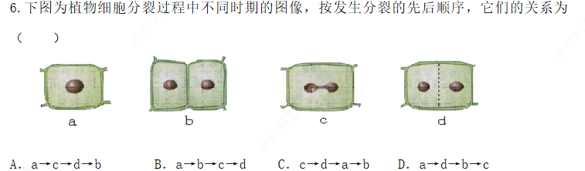下图为植物细胞分裂过程中不同时期的图像，按发生分裂的先后顺序，它们的关系为（ ）

**【**任务二**】**观看微课：“（二）细胞分裂”，阅读教材第第三章第一节 细胞通过分裂产生新细胞

完成习题2.

2. 人体的皮肤细胞分裂后，新细胞的染色体数目与原细胞相比（ ）

A. 是原细胞的二分之一 B. 是原来的二倍

C. 与原来细胞一样多 D. 有的增加了，有的减少了

**【**任务三**】**观看微课：“（三）细胞分化”， 阅读教材第第三章第一节 细胞通过分裂产生新细胞

完成习题3.

1. 什么叫做细胞分化?

**【**任务四**】**观看微课：“（四）细胞分裂、分化形成组织”， 阅读教材第第三章第二节 生物体

完成习题4.5.6.

4. 什么叫做组织?

5. 人有几种基本的组织?各自有哪些功能?

6. 植物有几种主要的组织?各自有哪些功能?

**【**任务五**】**对照答案订正课时作业1-10